行政院所屬各機關因公出國報告書
（出國類別：開會）

出席微軟總部召開之「政府資訊研討參訪會議」

服務機關：行政院經濟建設委員會
出國人員：何政儒、劉振忠
出國地點：美國西雅圖
出國期間：96年10月28日至11月02日
報告日期：97年2月15日
目 錄

壹、參訪目的 3
貳、行程說明 3
參、研討會內容 5
一、微軟主機作業系統的策略與方向(Windows Server Operating System Strategy and Direction) 5
二、微軟的資訊安全策略(Microsoft’s Security Strategy) 9
三、微軟機密文件管理(Microsoft Rights management Services RMS) 14
四、商業智慧與資料倉儲(Business Intelligence & Data Warehousing) 16
五、安全訊息交換與協同合作(Secure Messaging & Collaboration) 17
六、微軟利用BizTalk Server突破產業供應鏈之困境 18
肆、心得與建議 20

壹、參訪目的
參加本次研討會主要目的在於獲取微軟公司公部門資訊系統發展之最新訊息，其中包括微軟主機作業系統的策略與方向、微軟的資訊安全策略、微軟機密文件管理、商業智慧與資料倉儲、安全訊息交換與協同合作及微軟公司於產業資訊科技應用之成果。

貳、行程說明
10/28 20:00 桃園中正機場第二航廈長榮航空櫃檯辦理登機手續
10/29 07:30 出發 08:00 Microsoft Corporation
10/30 09:00 波音博物館
10/31 09:00 出發
11/01 00:00 送機 (11/2) 到達台北

Council for Economic Planning and Development EBC

"Welcome to Microsoft's Executive Briefing Center, our center of excellence for demonstrating how the business value of our products and services is making enterprises more agile. This visit provides a great opportunity to discuss our technology direction, build closer business relationships, and hear your ideas about how we can best deliver business solutions to benefit your enterprise. I hope your time with us will be informative and enjoyable."- Steve Ballmer, CEO, Microsoft Corporation
October 29, 2007

8:15am-8:30am | Welcome and Introductions
8:30am-9:45am | Windows Server Operating Systems Future and Direction | John Knie  Enterprise Technology Strategist, Customer Advocacy Technical Management, Infrastructure
10:00am-11:00am | Rights Management Services | Mac Binesh  Enterprise Technology Strategist, Customer Advocacy Technical Management, Infrastructure
11:15am-12:15pm | Security: Microsoft Strategy Overview | Patrick Hevesi  Enterprise Technology Strategist, Customer Advocacy Technical Management, Infrastructure
12:30pm-1:30pm | Secure Messaging and Collaboration | Thomas Wells  Enterprise Technology Strategist, Customer Advocacy Technical Management, Information Worker
1:45pm-2:45pm | Productivity Vision: The Microsoft Center for Information Work (Tour) | Jonnel Bowser  Tour Host, Microsoft Center for Information Work
3:00pm-4:15pm | Microsoft Business Intelligence/Data Warehousing Strategy | Sanjay Jacob  Program Manager II, Information Worker, Office Business Applications, Performance Point  Darwin Schweitzer  Enterprise Technology Strategist, Customer Advocacy Technical Management, Application Platform
4:15pm-4:30pm | Summary and Conclusion
4:45pm-5:15pm | VIP Tour: Redmond Campus Experience | Linda Kim  Senior Program Manager, Mobile and Embedded Devices, Original Equipment Manufacturer and Operator Responsiveness Team
5:15pm-5:45pm | Company Store

參、研討會內容

一、微軟主機作業系統的策略與方向(Windows Server Operating System Strategy and Direction)
在此一單元的研討會中，微軟說明了windows Server的未來發展趨勢，將以往各版本功能不足之處一一改正，尤其將資訊安全作更大幅度的改變，本會目前大部分仍使用微軟的作業系統，需要充分理解該公司作業系統的動向，以下係本研討會之簡要摘錄。
微軟公司展示了他的作業系統在過去及未來幾年內，市場佔有率之分析比較，雖然linux系統日漸增加，可是市場仍侷限於研究單位及學校，該公司作業系統因穩定度、整合性及服務較為商業市場所接受，其市占率仍佔有相當的比例，在此研討會中該公司特別揭櫫Window Server 2008的強化功能與舊版本的差異，作為各公私立機構未來資訊之規劃參考。
Windows Server 自從1996年推出NT server以來，經歷了Windows Server 2000，2003，2003R2及今年將推出的Window Server 2008，其推出作業系統之生命週期為每四年大改版，每二年推出小改版，大改版對於企業衝擊很大，除了硬體需要大幅升級外，其資訊架構亦有大幅度變動，在資訊決策上及投資上須有較嚴謹的考量，小幅度的改版則影響侷限於原有的軟硬體架構，但在升級上也需要經過周全的測試，方能採取作為上線的依據。
Window Server 2008 主機作業系統，擺脫了以往全功能主機架構，改採模組化，每家採用單位，可依自己的業務需求，選裝系統模組，避免所有模組全部安裝，會因不了解設定的原理造成資訊安全的漏洞，所以Window Server 2008即以此概念提供Dynamic Host Configuration Protocol (DHCP) server, Domain Name System (DNS) server, File services, Domain controller and Windows Server Virtualization (managing Windows Hypervisor.) 等主要角色server role，這種模組化的系統原理提供了下列幾項優點：
- Reduced software maintenance. 因為安裝模組以主機實際角色，安裝的元件較少，日後需要更新的原件亦較少，節省較多的成本。.
- Low attack surface.因為較少的元件執行，也減少了被網路駭客利用作為攻擊的機會，如果被發現有漏洞，但該主機無安裝此元件，則亦無需更新此一元件。
- Reduced Management.安裝模組較少，故需要設定的參數季較少。
- Less disk space required. 因為安裝模組較少，可節省較多的磁碟空間及記憶體。
- Fewer patches. 在修補程式時，只要針對有安裝的模組即可，可大幅減輕修補程式的風險。
Window Server 2008 在網頁主機(WEB)、資訊安全(Security)、主機虛擬化(Virtualization)、主機可靠度(Reliability)、管理面上(Manageability)上均有相當大的投資與功能改變，以下便以此五項作為主要的說明：
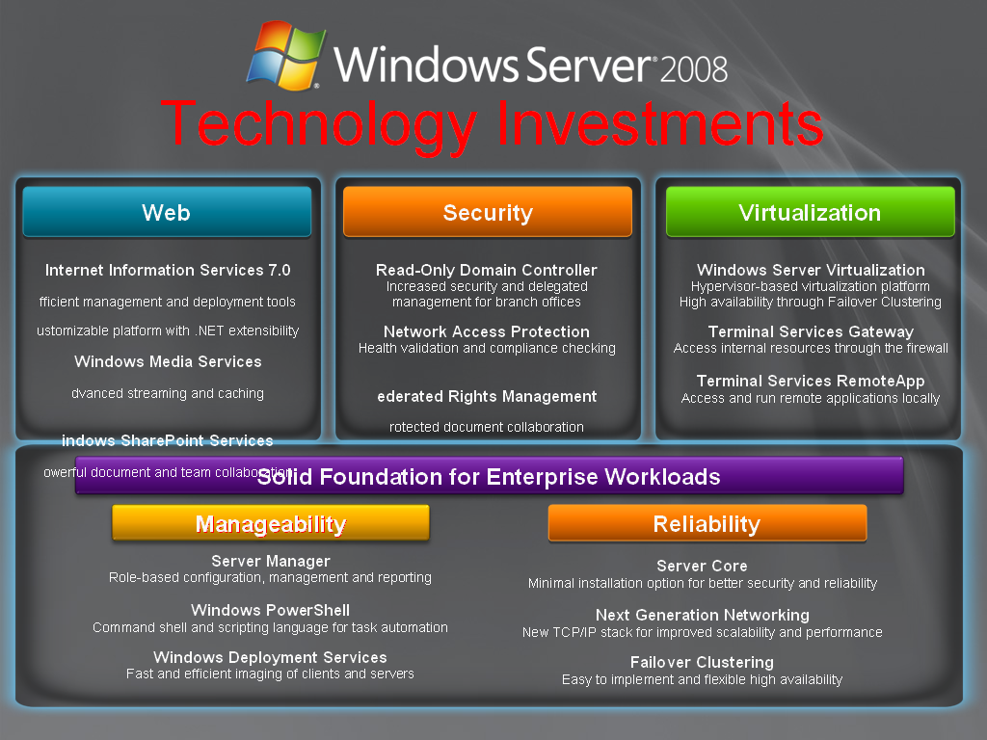
(一)網頁主機(WEB)：
- Internet Information Services 7.0改進了現有iis的缺失，提供一致的管理平台(unified platform for Web publishing)，中央控管所有的網頁主機，可以整合所有網站的應用程式，其效能及安全更有保障。
- Windows Media Services(網路媒體中心)，提供先進的分流儲存(streaming and caching)，
- Windows SharePoint Services(文件共享服務)，提供更強大的團隊協同合作共同處理文件的功能
(二)資訊安全(Security)：
- Read-Only Domain Controller，唯讀式的網域控制主機以增加分公司安全
- Network Access Protection，網路存取的安全保護，只有在每一台電腦取得健康証明後才能使用網路，這種的機制可增加網路存取安全。
- Federated Rights Management，資料安全亦是同樣被重視，完整的文件保護措施，可使重要機密文件免於洩密。
(三)主機虛擬化(Virtualization)：
- Windows Server Virtualization，使用最新的虛擬化技術，結合硬體提供的虛擬指令，使虛擬化更具效能，且可提供當機時可自動移轉執行的程式到另一台主機繼續，做到服務不中斷。
- Terminal Services Gateway，透過防火牆的管理，可提供遠端畫面模擬，提升管理的方便及安全性。
- Terminal Services RemoteApp，遠端啟動執行應用程式，使程式應用更具彈性。
(四)主機可靠度(Reliability)：
- Server Core，主機的核心程式可依據該主機的使用目的，決定該主機的角色，使安裝的程式最佳(小)化，暨安全又節省記憶體，並提升效率。
- Next Generation Networking，新一代的TCP/IP 通訊協定，提供較佳的彈性及效能。
- Failover Clustering，當機移轉的功能變的垂手可得，改善以往很難實行的功能，變得很容易。
(五)管理面上(Manageability)：
- Server Manager，依據主機的使用目的進行設定相關參數及管理，此項大幅改進舊主機管理功能，讓管理人員更有效率的管理大量相關的主機。
- Windows PowerShell，提供更便利的文字指令，讓高階的管理人員將指令統一化，管理主機的效率更高。
- Windows Deployment Services，部署主機的功能提升，讓管理人員更快更有效率的將主機程式部署到新硬體上，或是回覆主機設定。
根據微軟的時程，新版的Windows Server 2008，將於今年正式公佈，目前已經是測試第三版，應該會於上半年公佈，這將對於本會今年主機採購有一定的影響，何時開始啟用新版主機作業系統，影響多大，那些程式需要修正等等問題仍需進一步評估。
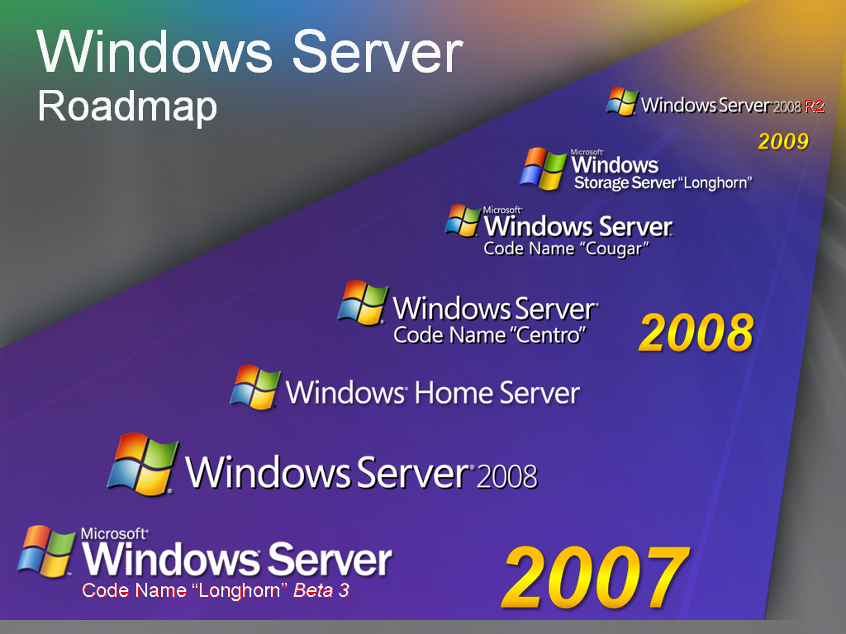

二、微軟的資訊安全策略(Microsoft’s Security Strategy)
微軟的安全策略是一非常複雜的工程，是全面性的策略，從個人端電腦、網路管理、主機的安全管控、管理制度，環環相扣，任何一絲的漏洞都會造成資訊安全的危害，因此了解安全的防範需要從歷史或發生過的資安事件下手，逐步由點到全面防護或制度的改變，才能夠掌握安全的需求。
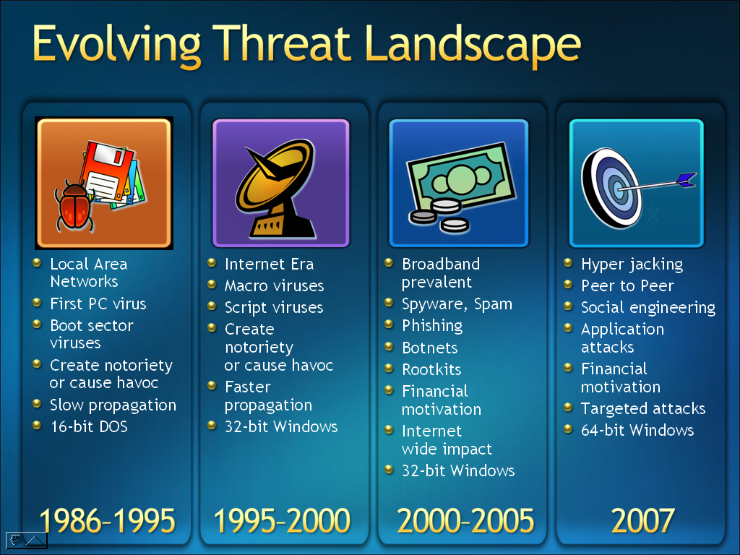
上圖的年序說明了電腦病毒或資安事件的演變，電腦的發明後從開始有第一隻病毒，一直演變到現在的無所不在的安全威脅，有病毒的感染、破壞、社交工程、網路釣魚、蠕蟲、駭客程式、木馬程式等，現在的資安事件，已經不像10年前，購置適當的防毒軟體可解決大部份問題，需要從點的切入到全面的防範，從單一軟體的控制攔截，到全面動員建立完整管理制度，才能降低安全風險，尤其人的行為管理更是被嚴格要求，要避免資訊的危害發生，是需要經過規劃評估的，因此微軟從系統面管控下手，提供安全的資訊系統，供客戶採用，有助於資訊安全問題防範。
為了要推動資安的環境，已經不單純是技術問題，還牽連到整個社會人文結構，以下即簡單從幾個三方面說明：
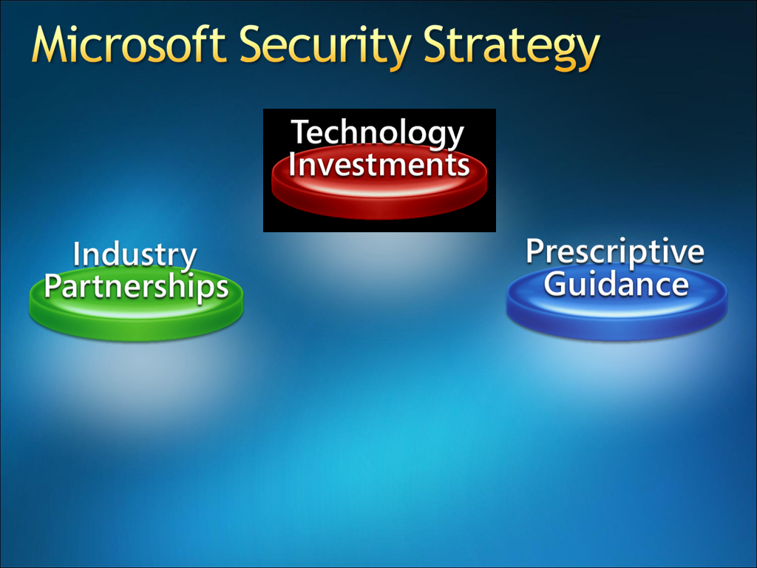
(一)工業夥伴Industry Partnership：此一層級談的是外在環境的強化，包括：
1、完整的公共政策，制定相關的法律，例如個人資料保護法、垃圾郵件防治法、刑法的修正、金融犯罪的防治等
2、嚴格的執法：對於在網路上從事犯罪行為，違反相關法律的應該有其確實的執法，以減低犯罪的動機。
3、合作夥伴：透過更多的廠商提出更多資安產品，吸引更多人才投入此一產業，資安產品增加犯罪人減少，相對資安程度將提升。
4、個人認知：每個人都需要確保各自的電腦安全，取得安全健康憑證，可使網路的犯罪行為減少，資訊安全自然會提升。
(二)技術投資
1、從資安需求的提出、設計、最佳方案工具規劃、推動、開始執行、最後的回應，此一技術層級的應用將有立即性的效果。
2、透過此依評估方案，依據企業的規模投入成本，採用微軟有相對應的產品，如下圖
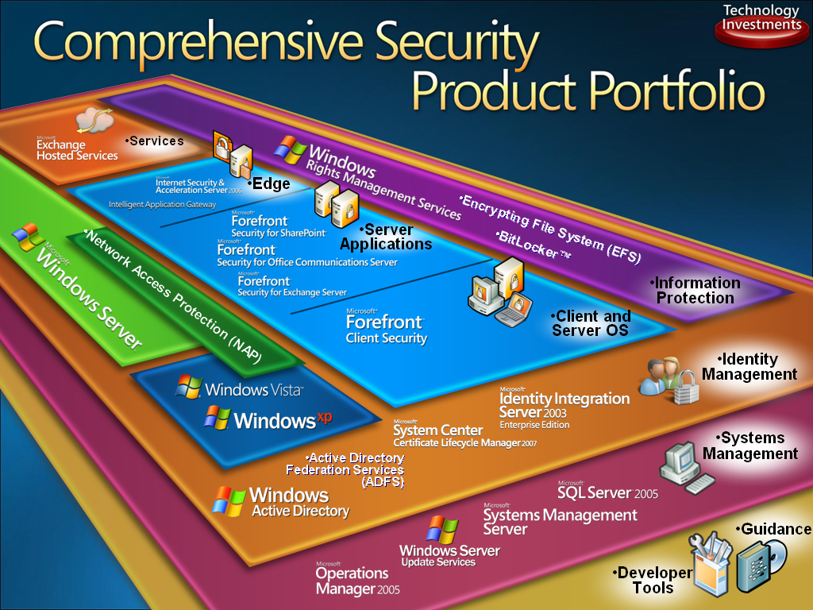
(三)執行指引
1、Security Tools：微軟提供工具組Microsoft Security Assessment Toolkit，可供顧問或mis人員作為內部資安評估之用。
2、Security Readiness：微軟提供 Microsoft Windows Vista Security Whitepapers 及Microsoft Security Intelligence Report 等資安文件可作為企業參考。
3、Education and Training：微軟提供許多課程、顧問、網站供各界參考。
此外單以技術層面而言，會因企業規模大小及資安事件的衝擊大小、投入成本多寡，才能決定採用微軟所提供的方案等級，所以考量評估時可從下列幾個等級著手：
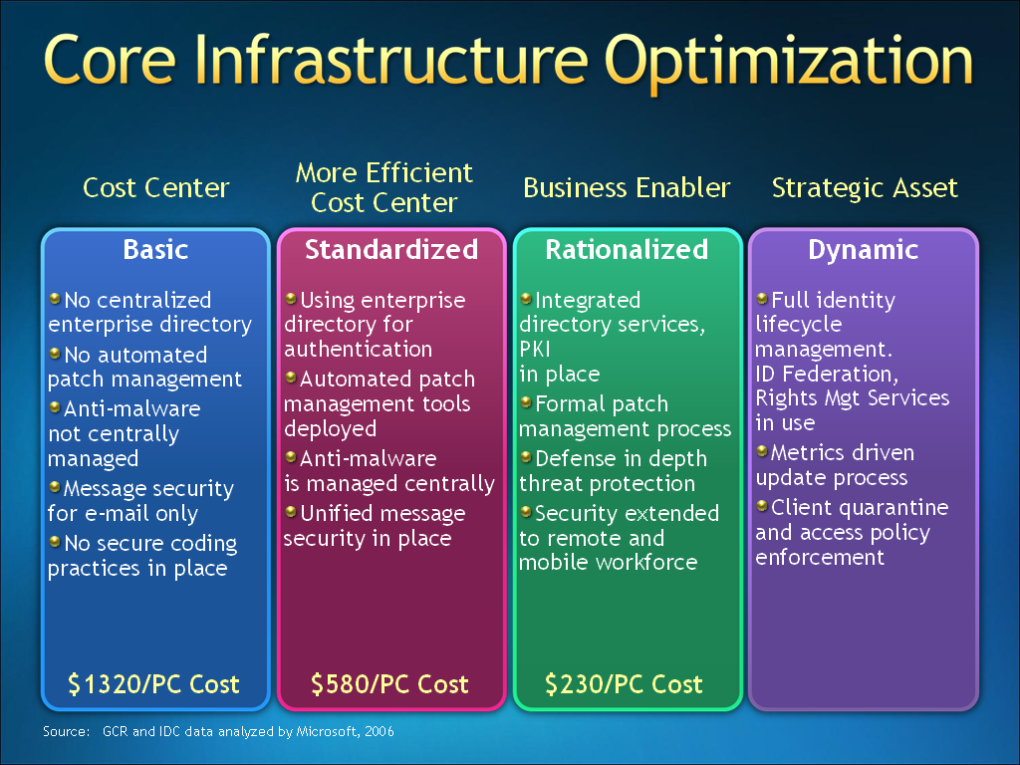
1、Cost Center(basic)：個人管理自己的電腦防毒妨駭，管理email掃毒，下載病毒碼，沒有中央控管的防毒機制，這是資安平均費用最貴的作法。
2、More Efficient Cost Center(standard)：第二級的管控機制，統一管理使用者帳號，自動修補電腦漏洞，中央控管惡意程式的防堵及email等的訊息交換之安全掃描，此即已經大幅減輕企業資安成本。
3、Business Enabler(Rationalized)：商業級的安管，此一級除達到資安的目標外，更重要須對整個企業的成本下降，包含整合性的PKI(公用憑證)機制，更完整的修補程式部署，深層威脅的防護，遠端或移動式的設備的資安防禦，此一作為可大幅下降單台電腦的成本。
4、Strategic Asset(Dynamic)：此一級為全面的整體資安評估， 由點而面從個人電腦、主機、網路、應用程式、資料安全、管理制度的建立等等，尤其個人電腦安全護照，在網路上若個人電腦未取得安全護照則無法進入網路，以斷絕感染來源，此一級將是最完整的資安管理。
結論：資訊安全是一個很大的議題，已經不只是從技術上就可以解決的，但是發生資安事件對企業損失卻很大，累積許多企業的損失，從國家的角度而言，這種損失是競爭力的下降，因此考量資安的推動須有總體的與個別的作法，微軟的工具只不過是大環節裡面的一環，還有其他的領域可探討，例如法律、軟體工業、國安系統等等。

三、微軟機密文件管理(Microsoft Rights management Services RMS)
在企業經營管理中，不只是要注意防駭防毒，對於重要文件的遺失或被email轉寄出去，有時造成的殺傷力，恐有過之而無不及，重要的文件洩漏管道，除了遺失硬體(筆記型電腦)、隨身碟(35%)外，郵件的轉發(36%)、網站系統被入侵、駭客入侵個人電腦(63%)等都造成嚴重洩密事件(如下圖)，因此企業內如何有效管理重要文件的流傳，也是一個非常重要的課題，微軟在此一領域研究也有相當的成果，其最重要產品即是Rights management Services系統，簡稱RMS。
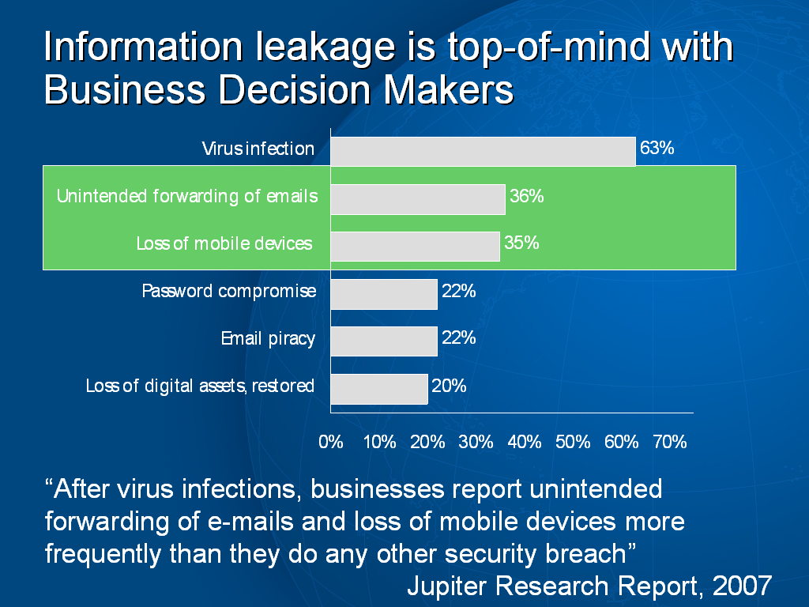
Rights management Services(RMS)，使用RMS可以有那些好處呢?第一、從單一文件來看，可以將該文件加密，保護該文件不論在網內或網外均不怕外洩，且該文件在寄送中或收件後也可得完整保護，因此該文件若意外流出，外人無法解開該文件，第二、提供企業可完整設定文件的管控模式，減輕企業IT人員的負擔，另外文件流出後，可追蹤該文件的流向，因為該文件對於檢視人員均有詳細紀錄，同時文件加密時亦可使用自然人憑證，增加文件的不可否認性，第三、可提供程式介面與其他公司的軟體結合，增加應用程式的使用面，亦可整合該公司現有應用程式，達到應用系統的完整性。
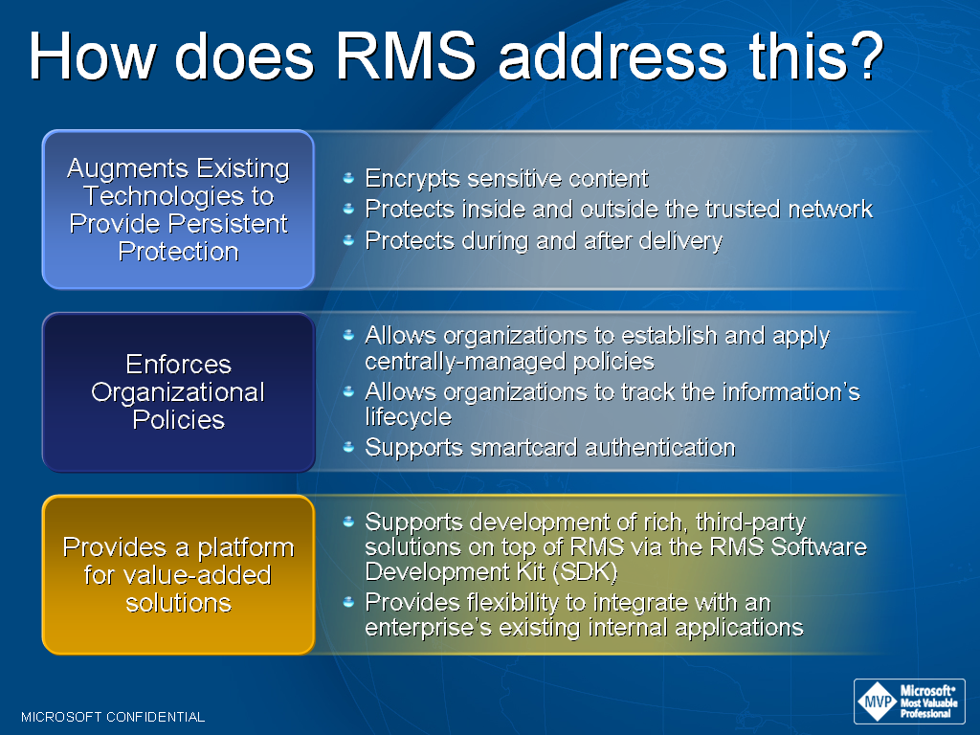
在研討會上，講師以實際的例子說明RMS是如何運作的，如下圖原理，在第一次使用時，使用者會先得到一份私有憑證，然後使用者開始建立文件，並設立哪些人是合法讀者，同時系統會產生公鑰，並進行加密後，寄出該份文件，收信者打開文件，該文件會自動連上RMS主機，並上傳讀者的身份資料，若為合法使用者，可獲得主機授權公鑰，可用來解開該文件，若為非法讀者，則無法閱讀該文件，並紀錄使用資訊作為追蹤用，另外合法讀者打開文件後，若該文件不可列印或存檔，則所有軟體之列印鍵及存檔鈕將變為灰色無法使用，此一簡單例子清楚說明微軟解決文件外流問題的方法，對於大型公民企業文件的保護有很好的運作機制。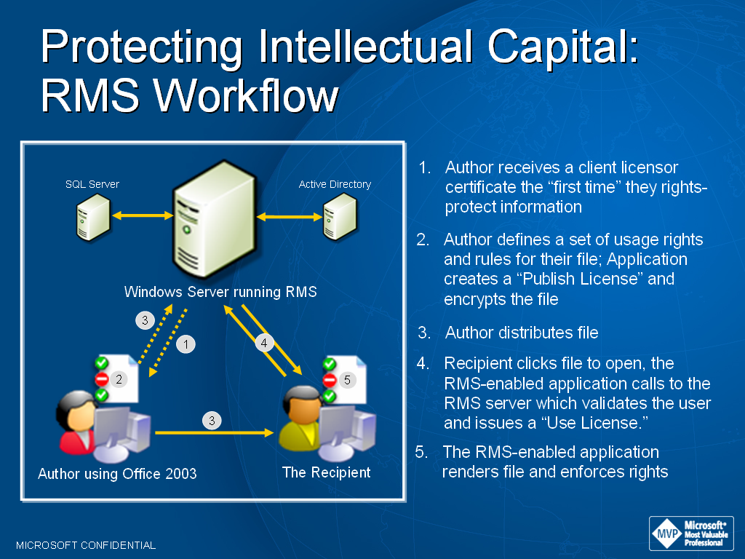

四、商業智慧與資料倉儲(Business Intelligence & Data Warehousing)
此一單元為商業智慧及資料倉儲，是針對大型企業，擁有大量交易資料需要進行資料探勘，透過數學模型，可從中推論出重要的結論，例如電信局要擴充管線，需要分析哪一區業務量成長最快，若決策錯誤，將造成資源浪費，因此需要有一個可靠的數學模型配合大量的資料庫(資料倉儲)，提出推導的結論，供決策參考。
以下的模型即是商業智慧運作的模式，透過各種應用系統，包括SAP的系統、ORACLE系統、微軟的應用系統，收集了許多的原始資料，可能會有幾千萬筆資料，這是最低階的交易資料，經過了SQL資料庫的彙整後，透過微軟的商業智慧(BI)平台，進行資料倉儲的分析，並且將分析結果透過Excel 或PerformancePoint Server 的展現方式提供給另一層的應用程式，由網路將報表傳送給end user，此一層層運作的結果，展現微軟在商業智慧方面的努力，並且將原來極其複雜的商業智慧運作模式，簡化成使用者可輕鬆操作介面，將交易資料變成商業價值極高的資訊，提升了企業管理的決策品質。
本項功能對於交易資料量極大的公民營的企業體，有其相當的重要性，在各行各業的領域裡，有許多不同的應用，對本會實用性不高，因為本會資料所需要的資料來源是各部會，引用的數據是由各部會依其權責彙整推演過的，在分析推演各種的統計結果時，會使用類似此種軟體，而本會大部分只應用各部會所提供的資料，不需自行建立此種模型。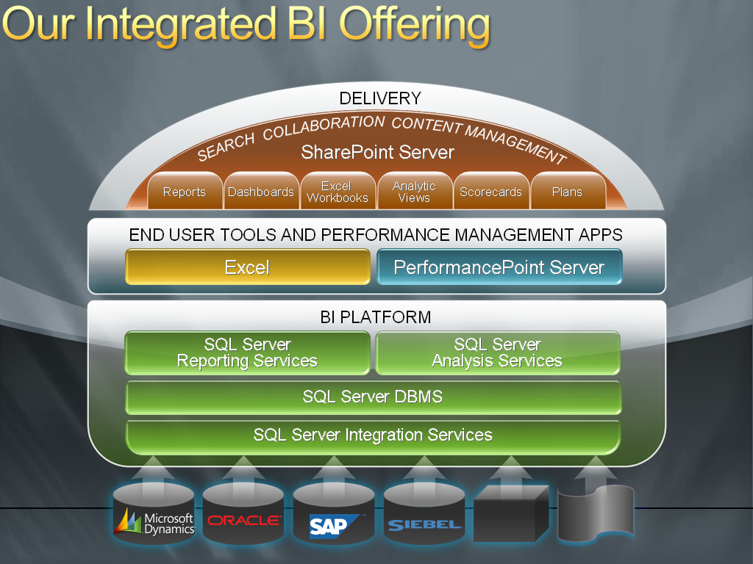

五、安全訊息交換與協同合作(Secure Messaging & Collaboration)
此一節的討論集中在訊息傳遞安全，這裡的訊息大部分指的是email，由於現代企業使用email 來傳遞各項訊息是如此頻繁，且垃圾郵件影響日常業務處理，更可能內含釣魚信件或是社交工程信件，這些影響資訊安全的情況，在資訊工程上需要有效的排除，早期微軟並無防毒防駭系統，需要其他的廠商的方案的協助，但是目前微軟已推出新的產品Forefront，可完整的處理訊息安全，其特色為與作業系統結合、並與其他軟體整合、容易部署，容易操作等等，其掃毒引擎與市面上的知名的防毒公司合作，透過該五種公司驗證，更確保信件的安全。
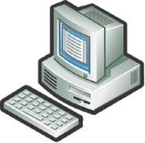






就以郵件掃描的機制簡單說明Forefront 的運作機制，當一份郵件由Internet傳來後透過防火牆進入內部網路，透過內部安裝有Forefront 軟體掃描信件是否有病毒或木馬程式等，再到SMTP的郵件主機分信，最後才安全無虞的到user手中。
SMTP Gateway Server/Routing Server
Internet
Firewall
Exchange Servers
Users
就以本會目前郵件的安全機制，原理相差不多，唯一差別是本會使用的是郵件主機是Send mail，掃毒軟體為 ，各有特色，且本會並無使用Exchange作為訊息主機，比較無法體驗Forefront的好處。

六、微軟利用BizTalk Server突破產業供應鏈之困境
在處理 Microsoft 新一代的 Microsoft® Xbox360™ 電玩及娛樂系統時，Microsoft 面臨了比原先的 Microsoft Xbox® 電玩系統還要複雜的製造需求。為了讓供應鏈能夠完整且即時地檢視產品圖形晶片，Microsoft 建立了整合式商業處理程序自動化解決方案，它是以 Microsoft Windows Server System™ 整合式伺服器軟體元件為基礎的，其中包括 Microsoft BizTalk® Server 2004 及 BizTalk Accelerator for RosettaNet。
自從 Xbox 平台年問世後，隨即成為全球玩家熱愛的遊戲主控台。為推出新一代的 Xbox 360 平台，Microsoft 必須創造能夠超越原來的 Xbox 所能提供的遊戲性及娛樂性體驗。Microsoft 已與許多供應商及特約製造商接洽合作，以提供對新產品而言十分重要的元件及主要服務。同時，由於 Microsoft 也委外進行重要的製造作業，因此必須保持對這些外部程序有更為嚴密的控管，才能確保供應商及特約製造商能夠符合服務等級協定 (SLA) 中，對於準時交貨及元件品質的要求。
當初在製造原始的 Xbox 系統時，Microsoft 和其承包商是透過以 EDI 為基礎的系統來進行互動，每天批次傳送其工作內容。然而，由於這種解決方案無法為供應鏈提供即時的檢視，造成供應商的效能低落，以及庫存貶值。此外，EDI 中必須緊密結合的特性，使得 Microsoft 必須進行昂貴且秏時的開發工作，才能夠讓每個承包商參與這個解決方案。因此當 Microsoft 在規劃生產新一代的 Xbox 360 時，便決心要修正這種情況，特別是針對生產所需的重要圖形處理單位 (GPU) 晶片 (它是產品增強功能的重要核心)。
Robert Meshew (Group Program Manager, HED—IT Systems, Microsoft) 表示：「如果無法即時檢視半導體製造商的處理程序，我們就會像是在汪洋大海中，把眼睛蒙起來掌舵。我們必須能夠隨時掌握供應及生產狀態發生延遲的狀況，以及何時發生與預期內容不符的情事，如此才能立即做出正確的因應措施。Microsoft 必須隨時能夠供應其簽約製造商參與 Xbox 360 所需的 GPU。如果我們無法準時為他們提供這些項目，就無法期待他們也能夠準時提供 Xbox 360 了。」
Microsoft 提出了新的解決方案，在規劃生產新一代的 Xbox 360 主控台時，部署了以 BizTalk Server 2004 (Windows Server System 成員之一) 及 BizTalk Accelerator for RosettaNet version 3.0 為基礎的「商業整合及智慧型 (BII，Business Integration and Intelligence) 結構。BII 架構可支援針對所有參與之簽約製造商及承包供應商等客戶本身擁有的工具進行整合及效能監控。Microsoft 使用此結構來從根本上支援供應 Xbox 360 主控台之 GPU 晶片的製造處理程序。
Microsoft 使用 BizTalk Accelerator for RosettaNet 來加快建立私有至公開資料整合處理程序的速度，以確保資料交換介面的標準化規格。RosettaNet 是一種以可延伸標記語言 (XML) 為基礎的企業標準，其設計用意在於讓公司能夠將他們的供應鏈合作夥伴的應用程式及處理程序進行整合，提供更快速而有效率的資料交換，達到委託商與供應商能夠迅速完成產品生產。

肆、心得與建議
一、由於多年來，微軟的作業系統漏洞很多，許多的駭客可輕易入侵許多企業的主機，因為許多公司規模太小資訊技術較弱、或無專業資訊技術服務，而微軟的作業系統包括 NT4.0、WINDOWS 2000 等較舊的版本，基本上開發設計時，資訊安全的議題非主要考量，全然以系統功能操作面及能否滿足使用者為著眼點，造成日後雖有心修補漏洞，卻因系統架構不容易大修，所以新版推出即以資訊安全為首要的目標，包括WINDOWS2003及今年即將推出的WINDOWS 2008，基於妨駭防毒的考量下，本會在未來推動資訊業務時，亦應配合此一潮流，慎重考慮以資訊安全為主的資訊架構(framework)，在採購新的主機時一併考量整體防護安全，從網際網路入口到區域網路內部及個人端的電腦使用者都需要完整的措施與機制，才能確保資訊安全無虞。
二、近年來硬體速度進步神速，價格下降，早期以百萬計的主機，現在下降至剩十分之ㄧ的價格，因此採購數量變大幅度增加，造成機房空調溫度、網路位置、電源不足等棘手問題，根據統計單台主機其CPU平均閒置率高達九成，造成資源的浪費，其解決之道，因為管理與維護的原因，無法減少主機數量，而是要發展主機虛擬化，因此資訊近年來最夯的議題便是主機虛擬化，尤其地球暖化，環保成為企業共同目標，透過虛擬化可使資源充分運用，減少主機的成長，相對的冷氣機房用電亦相對減輕，由於虛擬化的彈性更提昇資訊的使用效率，是一個值得大力推動的資訊改造工程。
三、資訊界對於防毒防駭的研究，不遺餘力，可是對資訊本身的防護卻十分的薄弱，在新聞媒體上不乏看到公司業務或重要公務資訊的外洩，大部分是內部使用者有意無意造成，對公司或企業傷害很大，損失更難以估算，因為email的傳遞無遠弗屆，且無法彌補，覆水難收，因此微軟提出了一套完整的資訊保護方案(RMS)，可達到資訊的完整保護，對於誤傳的文件可充分可保有一定的隱密性，對各種公民營的企業助益甚大，本會雖是幕僚機關，機密資訊機密亦十分重要，此一資訊保護機制，是否有其必要性，是否直得投資，應有近一步的考量。
四、電子郵件對現代人的日常作業影響很大，有人說這是本世紀最偉大的發明之一，也因為這種郵件流通的便利，造成郵件的氾濫，垃圾郵件滿天飛，各企業每年花在處理垃圾郵件的經費不計其數，且駭客或木馬程式伴隨郵件到處釣魚，許多無知的用戶，被植入後門程式而不自知，社交工程的防範，變的非常重要，因此郵件來往的安全性，也併入了資訊安全的工作範圍，微軟在此領域也有相當的投入，提出完整的解決方案，而本會目前使用的郵件系統採開放軟體(open source)，非微軟的系統，已有一套安全的運作機制，非本次研究範圍，但微軟的訊息交換方案，亦有其可參考之處，本會應可借用其專業之研究作為本會email 資訊安全的改進之道。

